**FACULDADE DE TECNOLOGIA DE JUNDIAÍ - DEPUTADO ARY FOSSEN**

**TECNOLOGIA EM ANÁLISE E DESENVOLVIMENTO DE SISTEMAS**

Antony Fernando Ribas Rocha silva

Caio Vinicius Rodrigues Tamega

Gabriele Xavier Ferreira

Matheus Henrique Santos e Silva

Thais Priscila Lopes

**P1 – ANÁLISE DE SOFTWARE**

**JUNDIAÍ**

**2022**

**1 SOFTWARE ESCOLHIDO PARA ANÁLISE**

Lançado em 7 de outubro de 2008, o Spotify é um serviço digital que dá acesso instantâneo a milhões de músicas, podcasts, vídeos e outros conteúdos de criadores no mundo todo e está disponível para iOS e Android em vários dispositivos, incluindo computadores, celulares, tablets, alto-falantes, TVs e carros. As funções básicas são gratuitas, como a reprodução de músicas, mas também pode ser feito um upgrade para o Spotify Premium, no qual é possível ter acesso a mais funções, como ouvir músicas sem anúncios no modo off-line, por exemplo (SPOTIFY, 2022).

De acordo com o relatório do primeiro trimestre de 2022, divulgado pelo Spotify em 27 de abril do mesmo ano, a plataforma alcançou 422 milhões de usuários mensais ativos, com uma alta de 19% em relação ao ano passado. Além disso, o serviço Spotify Premium chegou a 182 milhões de assinantes, o que representa um número 15% maior do que no mesmo período de 2021 (TECMUNDO, 2022).

**2 CRITICIDADE EM RELAÇÃO AO SOFTWARE**

**2.1 Objetivos e metas declaradas no software são consistentes?**

Sim. Os objetivos e metas declaradas no software consistem, de forma geral, na reprodução de músicas, podcasts e vídeos de forma instantânea em diversos dispositivos, de modo a oferecer ao usuário uma boa experiência no acesso, descoberta, gerenciamento e compartilhamento de conteúdo.

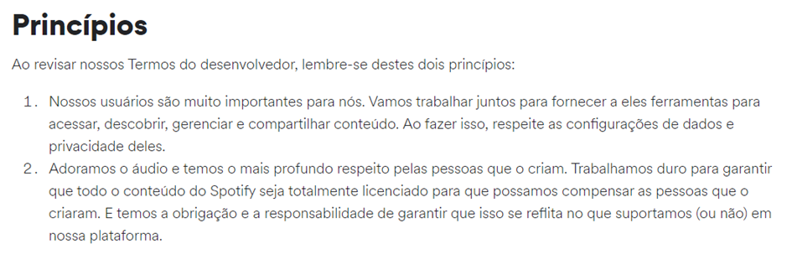

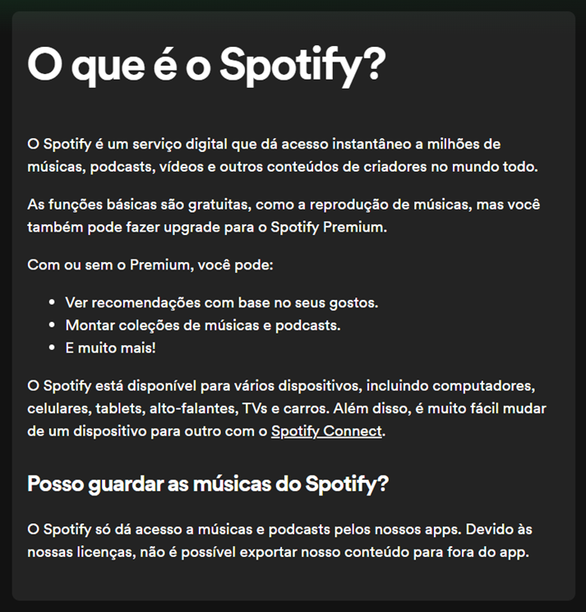

**2.2 Interfaces de todos os elementos do sistema atendem aos usuários?**

Sim, a interface é de fácil acessibilidade e possui uma grande variedade de serviços, que permitem ao usuário não só acessar, como também descobrir e compartilhar conteúdos relacionados a músicas e podcasts através da conexão entre usuários, lista de reprodução compartilhadas por estes e conteúdos sugeridos pelo próprio aplicativo, de forma a entregar tudo o que é prometido pela plataforma.

Na imagem abaixo é retratada a primeira interface mostrada ao usuário, composta pelo botão “Buscar” para encontrar conteúdos desejados, pelos botões “Sua Biblioteca”, “Músicas Curtidas” e “Seus episódios” para visualizar conteúdos salvos e armazenados e pelo botão “Criar playlist”, que permite ao usuário criar grupos de conteúdos de acordo com a classificação desejada. Além disso, no canto esquerdo inferior é possível observar as playlists criadas, na área principal estão as sugestões do aplicativo para descobertas e no canto direito superior estão as atividades de amigos, para conexão e compartilhamento de conteúdo.

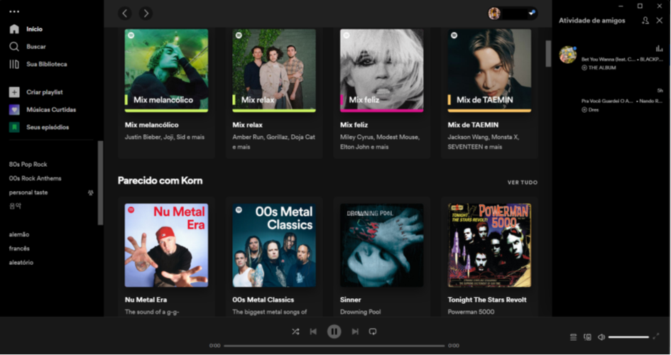

**2.3 - Estrutura e fluxo das informações estão adequadamente definidos no software?**

Sim, o software é dividido em seções definidas de acordo com as funções oferecidas. É possível acessar o serviço desejado por diferentes filtros, como por exemplo: escutar as músicas salvas através de listas de reprodução (ou *playlists*) criadas pelo usuário, por álbuns lançados ou no perfil dos artistas. Também é possível salvar episódios de podcasts na biblioteca para ouvir depois.

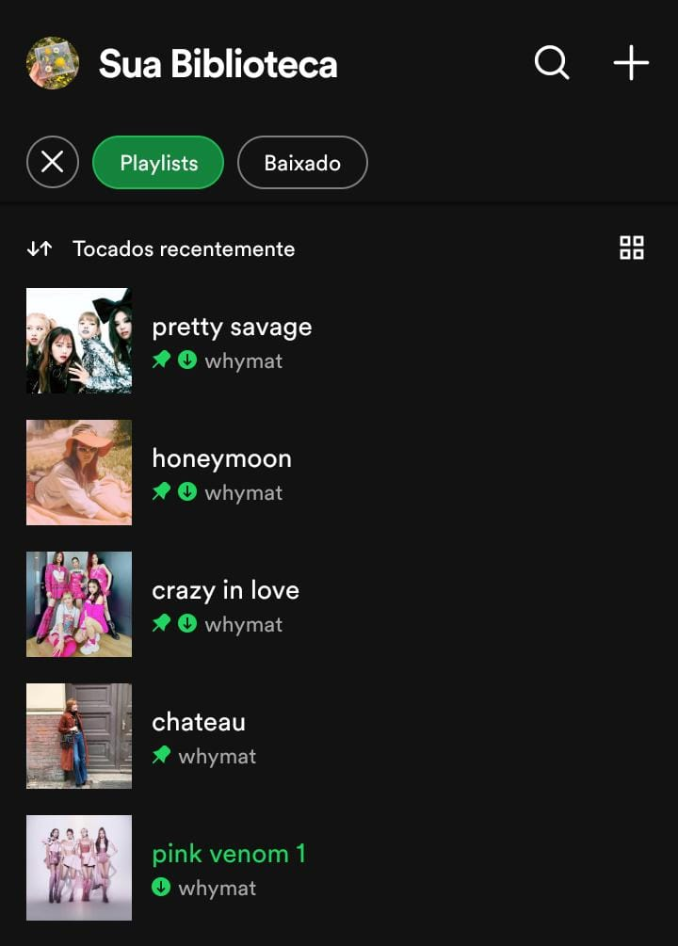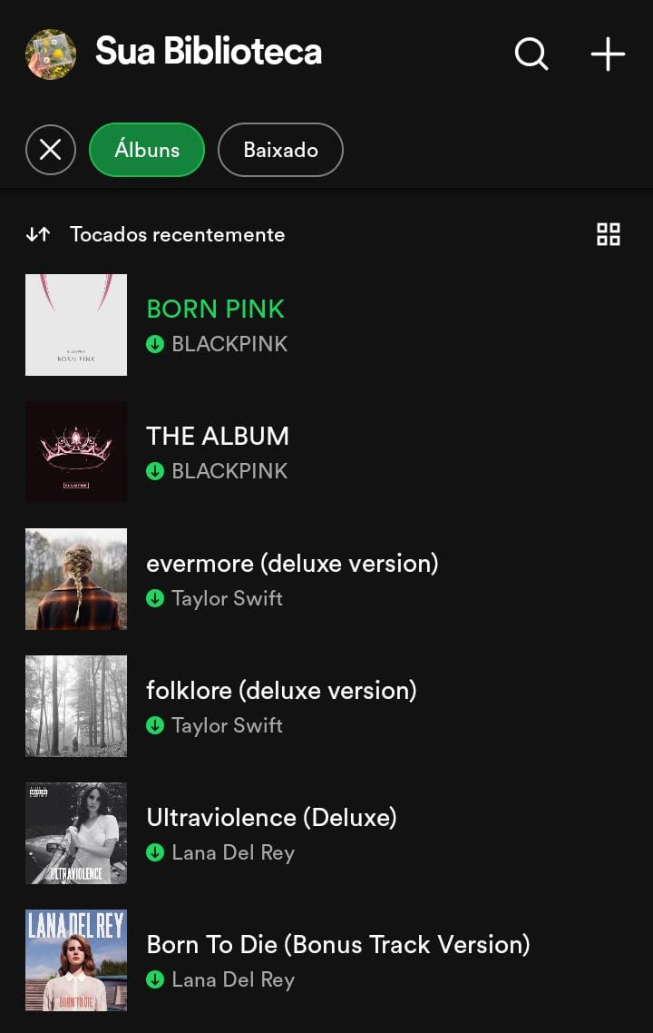

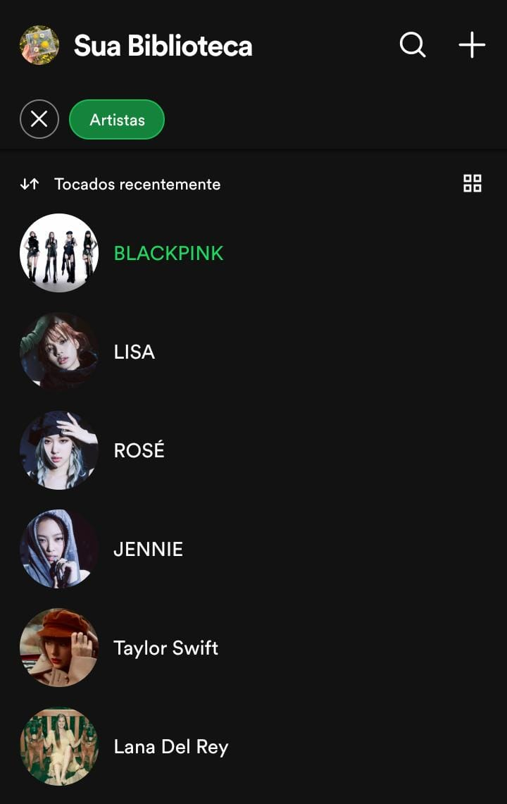 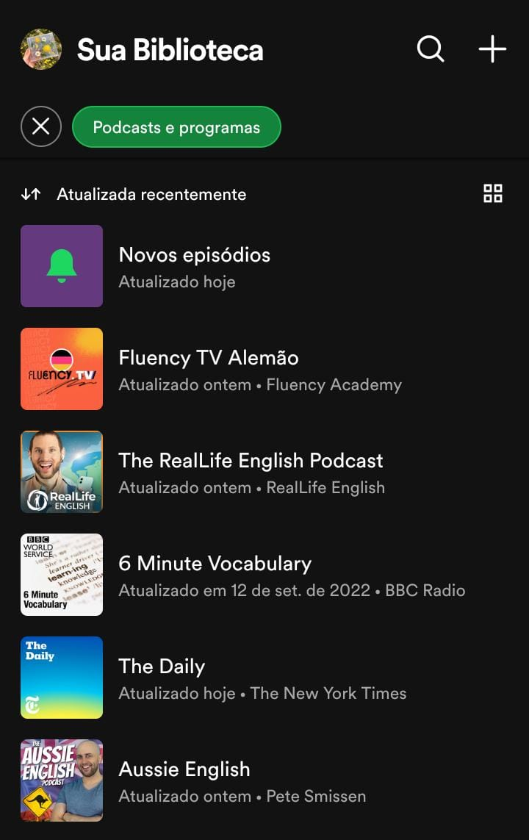

2.4 - Diagramas são claros? Não precisam de texto suplementar?

Sim, os diagramas são claros e apresentados através setas indicando a posição de cada informação e de botões com textos, cores e símbolos indicativos para suas respectivas funções, como por exemplo: um botão em formato de coração para indicar as músicas curtidas pelo usuário, botões verdes e chamativos para iniciar ou pausar a música, entre outros.

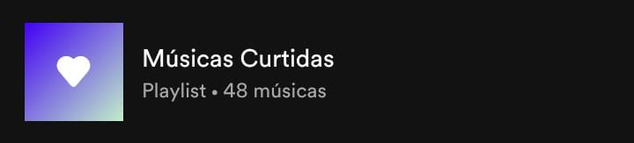



**2.5 - As principais funções estão dentro do escopo do software? Estão adequadamente representadas / escritas?**

Sim, o aplicativo dá acesso instantâneo a milhões de músicas, podcasts, vídeos e outros conteúdos de criadores do mundo todo. As funções básicas são gratuitas, como a reprodução de músicas, mas também é possível fazer upgrade para o plano *Premium*, que dá acesso aos seguintes benefícios descritos no app:

- Baixar músicas e ouvi-las sem precisar de uma conexão com a internet;

- Ouvir músicas sem anúncios;

- Pular de uma música para outra quantas vezes desejar.

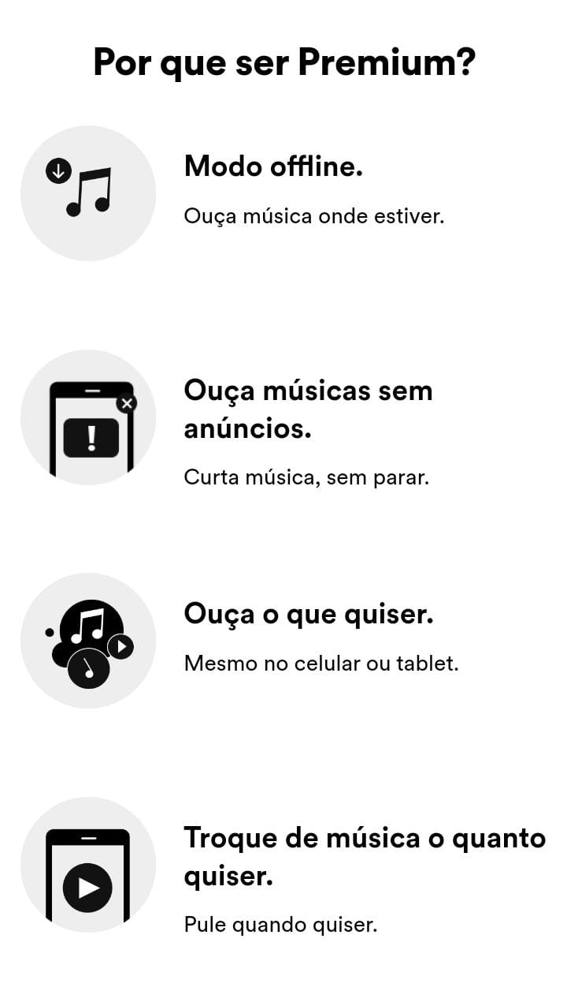

**2.6 - O comportamento do software consiste com as informações que ele deve processar? E as funções que deve realizar?**

Sim, o software cumpre todas as promessas feitas em seus anúncios com um aplicativo intuitivo, fácil de mexer, responsivo em diversas plataformas e com a devida indicação de cada função, como os exemplos apresentados na questão 2.4.

**Fontes:**

* https://support.spotify.com/br/article/what-is-spotify/
* https://support.spotify.com/br/article/getting-started/
* https://www.spotify.com/br/about-us/contact/?_ga=2.163369785.403900038.1663288922-297984770.1648395293
* https://www.spotify.com/br/premium/?_ga=2.193541032.403900038.1663288922-297984770.1648395293